**UNIVERSIDAD AUTÓNOMA DE BAJA CALIFORNIA**

**Facultad de Ingeniería, Arquitectura y Diseño**

**Ingeniero en Software y Tecnologías Emergentes**

**Nombre Alumno:**

Eliel Alfonso Ontiveros Ojeda

**Grupo:**

932

**Repositorio:**

https://github.com/Eliel-Ontiveros/Lenguaje_C.git

**Diagrama de Flujo**

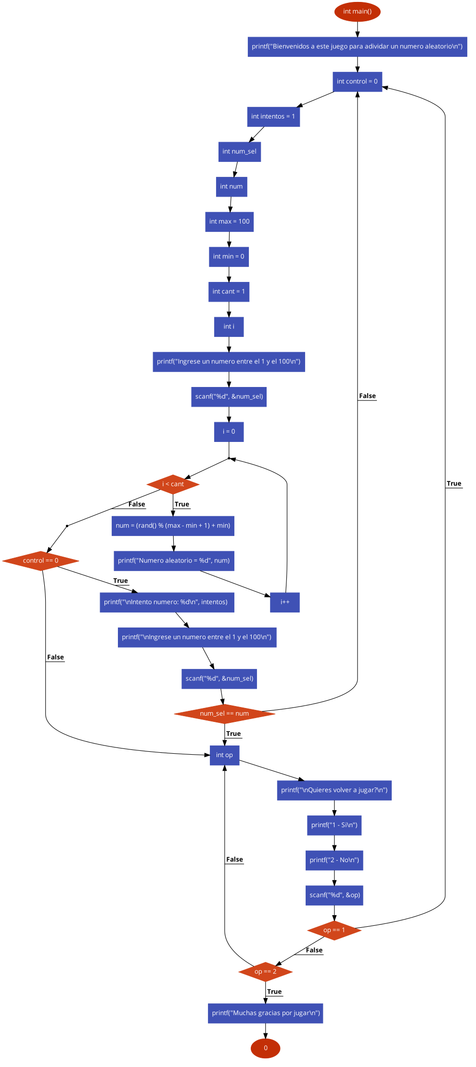

**Documentación**

Este es un código para un juego de adivinanza de números en C. Aquí están mis comentarios:

* inicio: Esta es una etiqueta que marca el inicio del juego.
* adivinanza: Esta es una etiqueta que marca el inicio de la adivinanza.
* int control = 0: Esta es una variable de control para el bucle while.
* int intentos = 1: Esta variable lleva la cuenta de los intentos del jugador.
* int num_sel: Esta variable almacena el número seleccionado por el jugador.
* int num: Esta variable almacena el número aleatorio generado por el programa.
* int max = 100; int min = 0: Estas variables definen el rango para el número aleatorio.
* int cant = 1: Esta variable define la cantidad de números aleatorios a generar.
* for (i = 0; i < cant; i++): Este bucle for genera un número aleatorio.
* while (control == 0): Este bucle while se ejecuta hasta que el jugador adivine el número.
* if (num_sel == num): Si el número seleccionado por el jugador es igual al número aleatorio, el programa va a la etiqueta reinicio.
* else: Si el número seleccionado por el jugador no es igual al número aleatorio, el programa va a la etiqueta adivinanza.
* reinicio: Esta es una etiqueta que marca el reinicio del juego.
* int op: Esta variable almacena la opción seleccionada por el jugador para jugar de nuevo o no.
* if (op == 1): Si el jugador selecciona 1, el programa va a la etiqueta adivinanza.
* else: Si el jugador selecciona 2, el programa agradece al jugador y termina. Si el jugador selecciona cualquier otro número, el programa va a la etiqueta reinicio.
* goto inicio: Este es el final del programa, pero nunca se alcanza debido a las declaraciones de retorno y goto anteriores.